Luca Luberti récompensé aux « Mérites sportifs » 2020
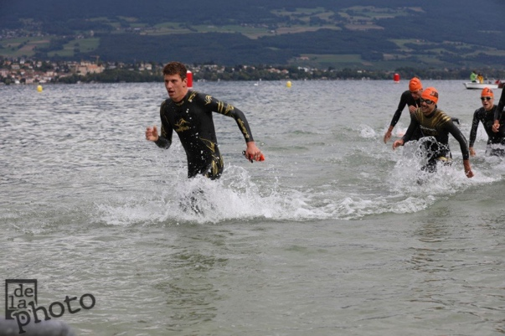
Le 1er octobre passé, la cérémonie de remise des prix des « Mérites sportifs » 2020 du district de Nyon a (enfin !) pu avoir lieu après un report de six mois. Durant cet événement, un Crassiéran s’est particulièrement distingué.

A quelques jours de ses 18 ans, Luca Luberti, triathlète, remporte le prix du « meilleur espoir masculin » avec le club du Cercle des Nageurs de Nyon (CNN), section triathlon. Ce sport, dans lequel ce jeune talent concoure dans la catégorie junior, consiste en courses mêlant natation, vélo et course à pied. Le Crassiéran, pour sa part, réalise des sprints : 800 mètres de nage, 20 kilomètres de vélo et 5 kilomètres de course à pied.

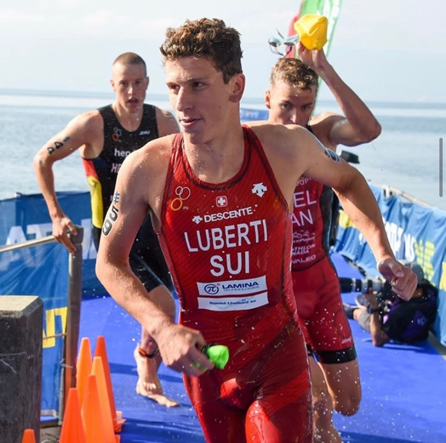
Vivant à Crassier depuis ses quatre ans, Luca Luberti termine ainsi sa troisième saison en beauté ! A trois ans déjà, il pratiquait la natation, C’est en 2015, après avoir participé aux championnats suisses de triathlon à Lausanne qu’il commencera son entrainement de triathlète. Cette passion lui vient peut-être en partie de sa famille : son père et sa mère pratiquent le triathlon depuis longtemps tandis que son frère s’adonne depuis plusieurs années à la natation. Une affaire de famille donc !

Une fois son gymnase achevé, le Crassiéran a intégré cette année l’EPFL qui lui décerne le titre de sportif d’élite lui permettant de conjuguer sa pratique du sport et ses études. En effet, il étudie à 50% et pourra, ainsi, effectuer sa première année en deux ans.

Son objectif pour l’avenir ? S’il ne veut pas forcément en faire son métier – les études restant sa priorité – il souhaite faire toujours mieux et, pourquoi pas, atteindre le très haut niveau de sa discipline.

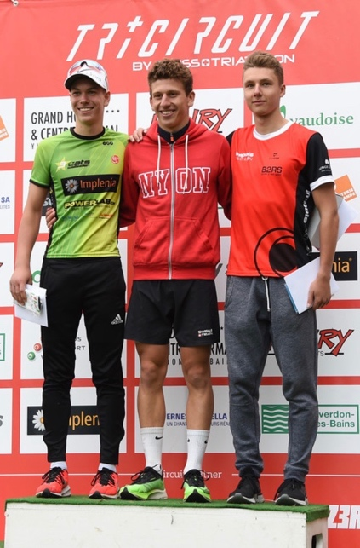
Citons encore l’une des (très) nombreuses compétitions auxquelles Luca Luberti a participé ces dernières années : il y a quelques mois, il se classe septième des Championnats suisses et premier de la catégorie M20 (moins de 20 ans). De quoi donner du baume au cœur au triathlète sélectionné pour les Championnats d’Europe auxquels il ne pourra pas participer suite à leur annulation, virus oblige.

La Municipalité tient à adresser ses félicitations les plus vives à ce Crassiéran qui débute un parcours sportif plus que prometteur et lui souhaite le meilleur pour la suite !

Vernissage de l’exposition « Notre Lac, Votre Lac »
La Municipalité l’annonçait dans la dernière édition du journal du Lien : l’exposition « Notre Lac, Votre Lac » s’arrête à Crassier !

Dès lors, la population est cordialement invitée au vernissage qui aura lieu le

jeudi 15 octobre 2020
à 18h00
à la salle communale

L’exposition sera visible du 13 octobre au 15 novembre 2020 à la place de jeux.

S’agissant des mesures sanitaires, la Municipalité demandera aux participants au vernissage de remplir une feuille de traçage détruite dans un délai de 15 jours maximum, de porter le masque lorsque c’est possible et de conserver la distance d’1,5 avec les autres personnes présentes de manière à réduire les risques au mieux.

CORRECTIF – article « Sécurité communale » du journal du Lien, édition d’octobre 2020
Dans la dernière édition du journal communal du Lien d’octobre 2020, une erreur s’est glissée dans l’article « Sécurité communale » sous la rubrique « Communications de la Municipalité ». En effet, le texte relate que
« (…) le Conseiller communal Vincent Berlie a déposé une motion demandant à la Municipalité d’entamer une étude relative à la pose de caméras de surveillance au sein de la place de jeux ».
Or, ladite motion demande à la Municipalité d’entamer une étude relative à l’ajout d’un chapitre au sein du Règlement général de police communal relatif aux caméras de surveillance. Il est vrai que l’installation d’un dispositif de surveillance nécessite d’adopter une réglementation communale dédiée à la question. La motion de Vincent Berlie cite effectivement la place de jeux mais comme exemple des lieux souvent visés par des incivilités et qui pourraient bénéficier de caméras de surveillance.

La Municipalité

